**การ Configuration ใน Reservation ให้สามารถอ้างอิงกับข้อมูล PO**

ปัจจุบันการ Config. เกี่ยวกับ Reservation ในระบบ SAP ไม่ได้มีการผูกกับ PO ไว้ จะมี required field แบ่งออกเป็น 2 ลักษณะดังนี้

1. กรณีที่ทำจองสำหรับงบลงทุน จะผูกกับ Asset และ WBS

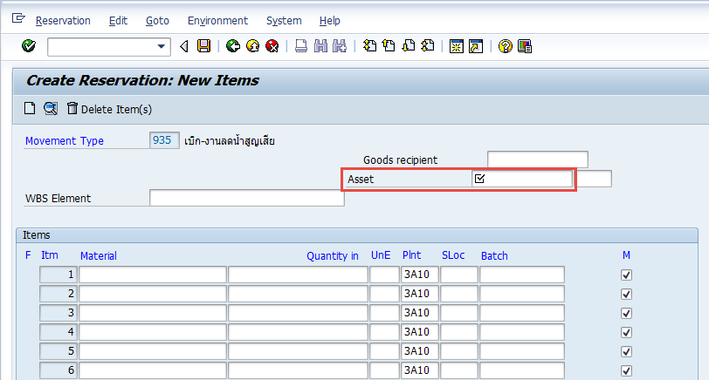

2. กรณีทำจองสำหรับงบทำการ จะผูกกับ Cost Center

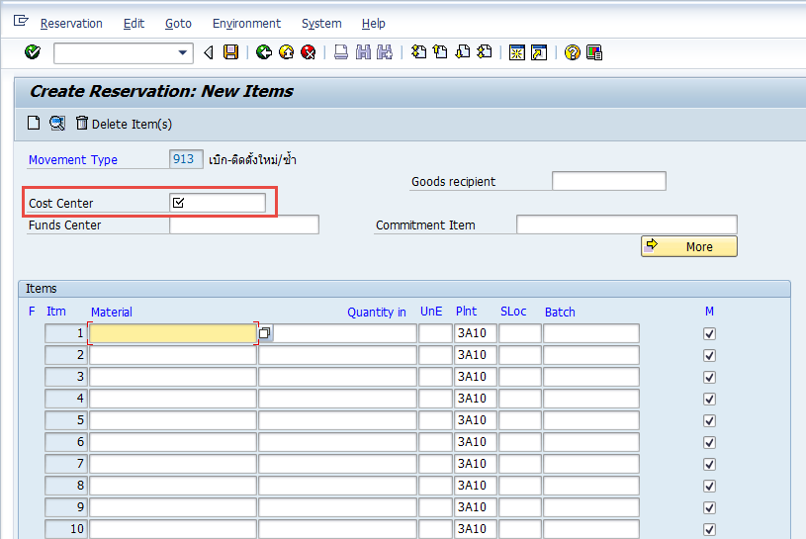

ซึ่ง User ได้แจ้งความต้องการในภายหลังว่าในการทำจองในระบบ SAP อยากให้ระบบช่วยตรวจสอบด้วยว่า การเบิกครั้งนี้ไปลงสัญญาหรือ PO หมายเลขใด หาก PO นั้นสิ้นสุดสัญญาไปแล้ว หรือวงเงินในสัญญาหมดไปแล้ว ก็จะไม่สามารถบันทึกได้

จึงอยากจะรบกวนปรึกษาค่ะ ว่าในทางระบบสามารถ set configuration ได้หรือไม่คะ แล้วมีวิธีการอย่างไร

ขอบคุณค่ะ